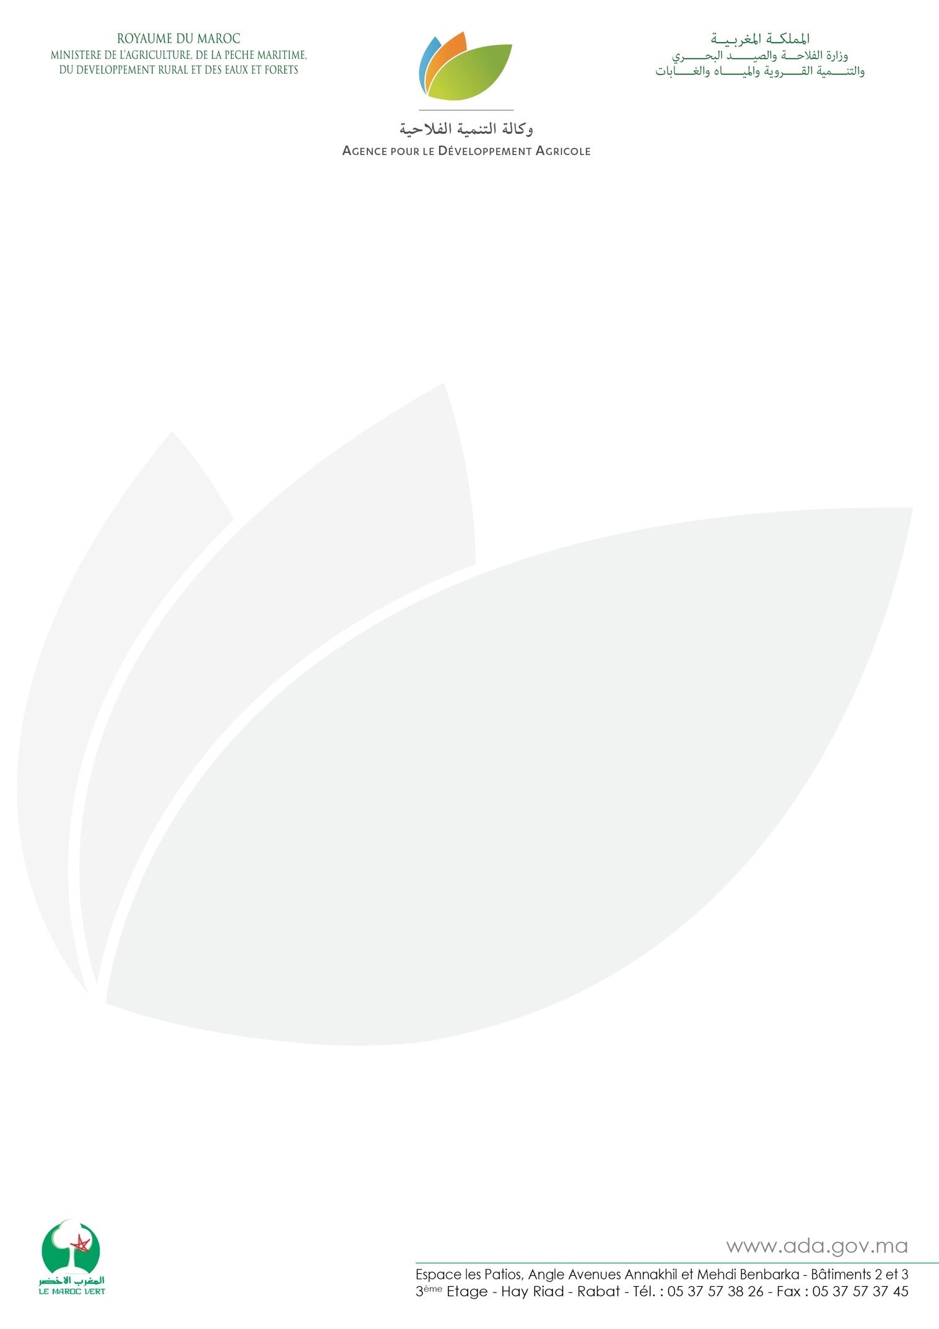
بيان صحفي
سوق المنتوجات المجالية آخذ في التوسع
تنظم وكالة التنمية الفلاحية يوم 05 يوليوز 2019 بالصويرة ندوة هامة تحت عنوان " المنتوجات المجالية في قنوات التسويق العصرية: إنجازات وأفاق". ويجمع هذا الحدث فاعلي الأسواق الكبرى و المتوسطة و التعاونيات الفلاحية وكذلك فاعلي القطاع الفلاحي المعنيين بالمنتوجات المجالية.
ويهدف هذا الملتقى إلى تسليط الضوء على التحديات التي تم رفعها من طرف صغار منتجي المنتجات المجالية بفضل مجهودات وكالة التنمية الفلاحية عبر تفعيل استراتيجية تنمية تسويق المنتوجات المجالية التي ترتكز على تحسين تنافسية وتسهيل ولوج هذه المنتوجات إلى الأسواق المحلية والدولية.
وقد بلغ عدد التعاونيات التي استفادت من مواكبة وكالة التنمية الفلاحية 164 تعاونية تقوم بتسويق منتجاتها بصفة منتظمة على مستوى 113 متجرا كبيرا ومتوسطا موزعة على مستوى 22 مدينة. و تمكنت هذه التعاونيات التي تضم 5935 فلاحا صغيرا منهم 42% من النساء، من مضاعفة رقم معاملاتها وتأكيد تموقعها في السوق الوطنية لا سيما على مستوى قنوات التسويق العصرية التي تضمن لها استمرار الربحية وهيكلة أفضل لهذا القطاع.
ومن خلال هذا اللقاء، تهدف وكالة التنمية الفلاحية إلى إبراز أهمية قنوات التسويق العصرية في الاستراتيجية الوطنية لترويج وتسويق المنتوجات المجالية و أثرها على تنمية وتحديث الفلاحة التضامنية و كذلك مناقشة الآفاق المستقبلية وشروط توسيع وديمومة تسويق هذه المنتوجات في قنوات التوزيع العصرية.
ولذلك فإن الهدف هو التحسيس برهانات هذه الاستراتيجية من حيث خلق فرص الشغل ومساهمتها في تنمية العالم القروي. وتعتزم وكالة التنمية الفلاحية تعبئة جميع الشركاء لتوسيع قاعدة المستفيدين من خلال مواكبة المزيد من التعاونيات وزيادة الحصة السوقية لهذا القطاع، وكذلك ولوج قنوات توزيع جديدة.

